OrgaSnismo0, está basado en el juego de la vida, diseñado por el matemático John Conway.
Puede encontrarse extensa información en Wikipedia.

No tiene nada de especial, es una más de tantas versiones de este juego, pero creo que he conseguido un rendimiento bastante aceptable, tras haber probado muchas versiones del algoritmo para obtener la siguiente forma en cada ciclo.

Agradecería sugerencias de como mejorar el rendimiento en poblaciones grandes de células ( mas de 2000 ) cosa que ocurre sobre todo cuando se establecen reglas como
1357/1357 que hacen crecer la población muy rápido.

Funcionamiento básico:

Cuando se inicia el programa, se muestra la barra de menú, cuyas opciones se comentan más adelante, y el RadioButton 'Dibujar forma inicial'.

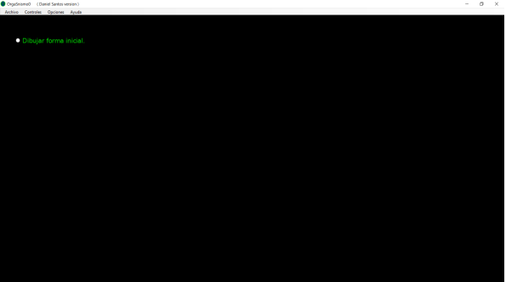
Seleccionando este RadioButton, aparece un cuadro de dialogo para cambiar el tamaño de la rejilla que se mostrará a continuación. Por defecto, el tamaño es 30.

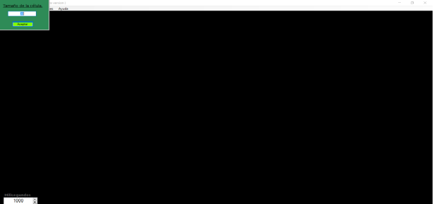
Al pulsar el botón 'Aceptar' del dialogo anterior, se muestran los siguientes elementos:

Rejilla: Pulsando sobre un cuadrado, se crea una nueva célula, la cual se muestra en color amarillo.
Para borrar una célula, basta con volver a pulsar sobre ella.

Numeric up & down: Con el rotulo: 'Mili-segundos', permite cambiar el tiempo de ciclo, establecido por defecto, en 1 segundo.
Si el tiempo que la cpu necesita para calcular el siguiente estado, es mayor que el tiempo de ciclo establecido, este último es cambiado automáticamente por el programa.

Botón Aceptar: Para comenzar los ciclos una vez que se ha dibujado la forma inicial deseada y
ajustado el tiempo de ciclo en su caso.
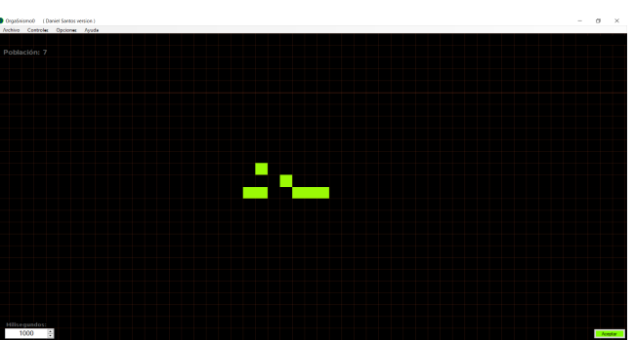
Una vez iniciado el juego, la forma dibujada irá cambiando en base a las reglas.
Por defecto, las reglas son las establecidas por Conway, es decir:
Una célula se mantiene viva, si toca con dos o tres células vivas, en otro caso muere en el siguiente ciclo.
Una célula nace, si toca con tres células vivas.

En la esquina superior izquierda, se muestra la población ( número de células vivas) y la cantidad de ciclos transcurrida desde el inicio.
También aparecen los botones de desplazamiento, zoom y pausa.
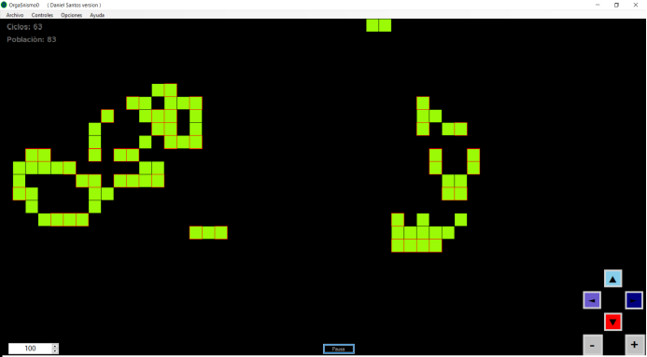

Si la forma se estabiliza o desaparece, se muestra un cuadro de dialogo y el juego finaliza.

Barra de menú:

Archivo:

Nuevo: inicia un nuevo juego. Se mantendrán las reglas y colores que se hayan establecido anteriormente.

Guardar: Guarda la forma actual con los colores y reglas establecidas, dentro del directorio elegido, en un fichero *.fm.

Cargar: Carga una forma previamente guardada en un fichero *.fm, con las reglas y colores que tuviese la forma en el momento de guardarla.

Guardar imagen: Guarda una imagen *.bmp de la forma actual en el directorio elegido.

Controles:

Botones de desplazamiento: Para ocultar o visualizar los botones de desplazamiento.

Botones zoom: Para ocultar o visualizar los botones de zoom

Cambiar periodo: Para ocultar o visualizar el Numeric up & down con el tiempo ciclo.

Opciones:

Cambiar reglas: Muestra un cuadro de dialogo que permite introducir la cantidad de células adyacentes para que una célula se mantenga viva ( por defecto 2 o 3 ) y la cantidad de células adyacentes para que una célula nazca ( por defecto 3 ).
En la parte inferior de este cuadro de dialogo, se muestran algunos ejemplos y los efectos que producen.
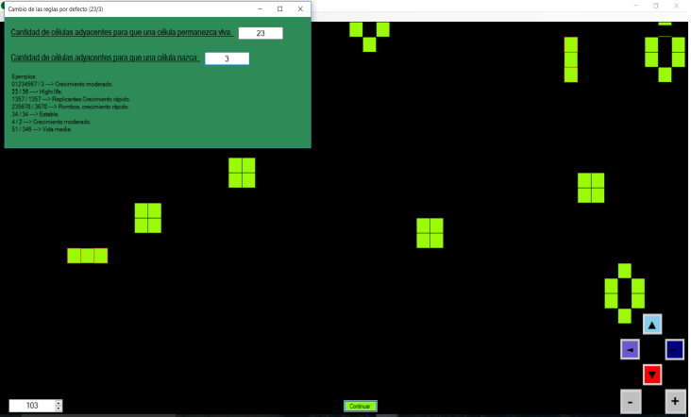

Volver a valores por defecto: Vuelve a establecer las reglas, colores y tiempo de ciclo por defecto.

Cambiar colores: Muestra un cuadro de dialogo donde aparecen las frases:
Color de la línea, Color de las células vivas, Color de las nuevas células en el turno , Color de las células muertas en el turno y Color del fondo.
El color de letra de cada una de estas frases, corresponde al color establecido para cada elemento. Hacer click sobre estas frases, hace que se muestre una tabla de colores para elegir un nuevo color.
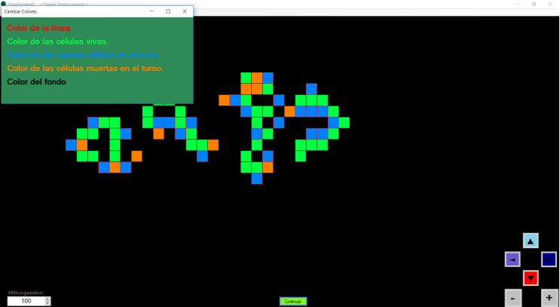
Beep: Activado por defecto, hace que suene un beep al inicio de cada ciclo. Es útil para avisar del re-dibujado de un nuevo estado, en poblaciones grandes ( más de 1000 ).

Guardado automático de imágenes: Al activarlo, se muestra un cuadro de dialogo para elegir el directorio donde se guardará una imagen bmp de la pantalla en cada nuevo ciclo.

Idioma: Se puede elegir entre Castellano o Inglés

Ayuda: Hace que se muestre un cuadro de dialogo con una descripción similar a esta.

